锑业VIP周刊

（8.19-8.23）

目 录

价格行情 2
MB锑近期走势 2
欧洲鹿特丹金属锑近期走势 3
国内2#锑锭近期走势 4
国内氧化锑近期走势 5
新闻动态 5
环保部关于《锡、锑、汞工业污染物排放标准》的二次征求意见稿 5
7月锑产品进出口同比双负 5
分析预测 6
本周锑价继续匀速上调 6

联系我们：
北京创意坊科技有限公司
地址：北京市朝阳区高碑店盛世龙源12号楼
邮编：100022
总机：+86-10-58303333

价格行情

MB锑近期走势
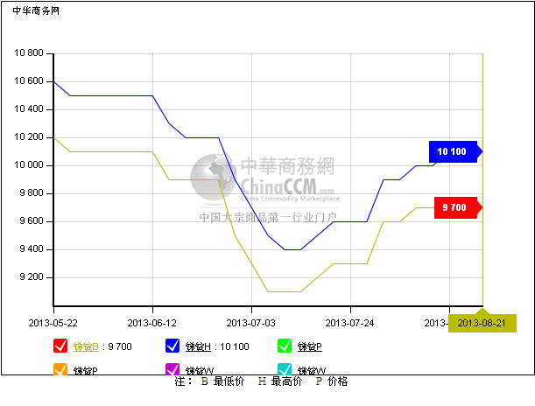

欧洲鹿特丹金属锑近期走势
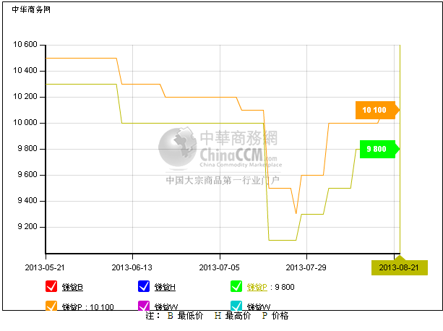

国内2#锑锭近期走势
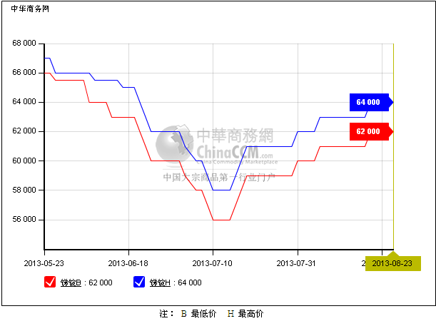

国内氧化锑近期走势
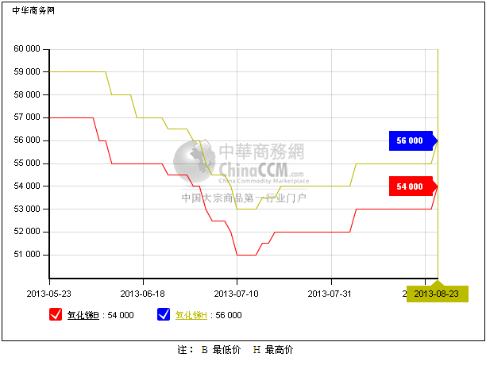

新闻动态

环保部关于《锡、锑、汞工业污染物排放标准》的二次征求意见稿
《锡、锑、汞工业污染物排放标准》草案公开征求意见后，标准编制单位进行了进一步修改和完善。鉴于草案内容有较大调整，现再次征求意见。征求意见单位包括中国五矿有色金属股份有限公司、锡矿山闪星锑业有限责任公司、云南木利锑业有限公司、陕西汞锑科技有限公司、湖南湘峰锑业有限责任公司、河池五吉有限责任公司等企业。

7月锑产品进出口同比双负
中商网讯：数据显示，7月份我国锑精矿进口总量为5644吨，同比下降14.7%，环比下降2.1%。7月进口锑矿平均价格为2481美元/吨。今年1-7月我国累计进口锑精矿42355吨，比去年同期增长13.3%。
7月份我国锑锭出口量为101吨，同比下降90.2%，环比增长14.4%。今年1-7月累计出口锑锭1474吨，同比下滑73.7%。7月锑出口均价为8638美元/吨。
7月份我国氧化锑出口量为2192吨，同比下滑11.9%，环比下滑13.3%。氧化锑出口平均价格为9394美元/吨。今年1-7月累计出口氧化锑17939吨，同比下滑20.9%。7月氧化锑进口171吨。另外7月份我国进口铅锑合金1105吨。

分析预测

本周锑价继续匀速上调
中商网讯：本周（8.19-8.23）周三国际MB自由市场锑价持平。国内锑市场受五矿持续收购支持，价格继续匀速上调。

冷水江地区现货锑库存减少，报价率先探涨。截止到周五湖南地区2#锑完税价格整体上报至62000-64000元/吨，较上周末上调1000元。但其他地区因货源较宽裕，价格拉涨显乏力，成交价格仍在61500-62000元/吨左右徘徊。2#锑税前价格也上调至54000-55000元/吨。第三方贸易信心略有增加，少量补仓。

原料价格上涨继续给氧化锑价格带来支撑，报价较坚挺。周五99.5%氧化锑市场报价在54000-56000元/吨附近，上涨1000元/吨。有99.8%氧化锑报价在57000元/吨左右。但因为终端需求依旧较疲软，各厂家继续薄利多销，氧化锑实际成交价格也有小幅浮动空间。

受锑品价格上涨影响，锑矿厂商表现较惜售，心里价格有明显上浮。但炼厂高价接货意愿也不太强，所以锑矿市场少有成交，价格难寻。有矿石厂家称有炼厂给的收购价格在6.5万元/吨，但对该价格表示不太认同。

